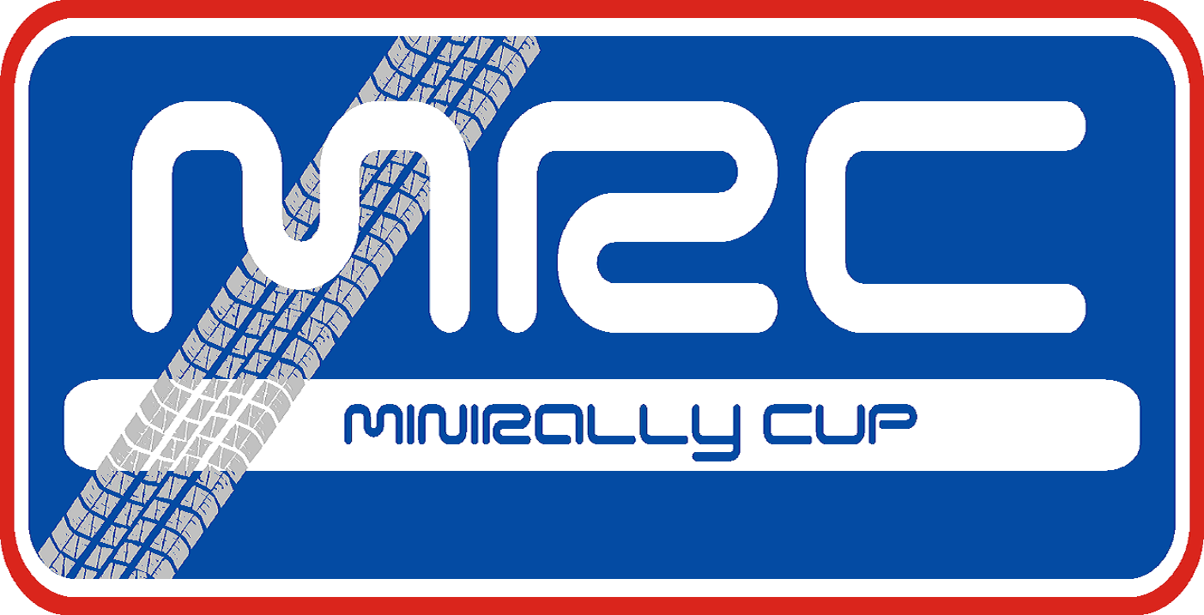
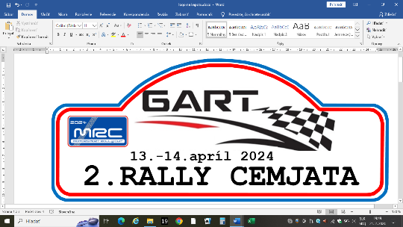
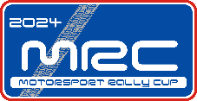
MotorsportRallyCup 2024
BEZPEČNOSTNÁ VÝBAVA POSÁDKY

Kategória: | Štart. číslo: *

Jazdec: Spolujazdec:
(meno) (meno)
Prilba / Helmet |  |  | Prilba / Helmet
Štandard / Standard  BS6658 1985 (neplatné) | výr.číslo / No  4366457 |  | Štandard / Standard  BS6658 1985 (neplatné) | výr.číslo / No  4366478

FHR (pre A4 povinné) |  |  | FHR (pre A4 povinné)
FHR Štandard  - | Homologácia č. / No  - |  | FHR Standard  - | Homologácia č. / No  -

Kombinéza / Overall |  |  | Kombinéza / Overall
Štandard  8856-1985 (neplatné) | Homologácia č. / No  RS.055 .03 |  | Štandard  8856-1985 (neplatné) | Homologácia č. / No  RS.055 .03

Bielizeň / Underwear |  |  | Bielizeň / Underwear
Štandard  8856-2000 | Značka-typ / Mark-type  SPARCO |  | Standard  nehomologovaná | Značka-typ / Mark-type  -

Rukavice / Gloves |  |  | Rukavice / Gloves
Štandard  8856-2000 | Značka-typ / Mark-type  OMP |  | Standard  - | Značka-typ / Mark-type  -

Obuv / Shoes |  |  | Obuv / Shoes
Štandard  8856-2000 | Značka-typ / Mark-type  OMP |  | Standard  nehomologované | Značka-typ / Mark-type  -

Meno a priezvisko / Name and surname  Janko Novák  Dátum/Date |  | Meno a priezvisko / Name and surname  Ďurko Pekný  Dátum/Date: .

Kontrola TK: |  | Kontrola TK:
Poznámka: červené údaje doplniť podľa skutočnosti, ak sa použije po skončení platnosti, musí to byť uvedené. Št. číslo dopíše technik pri TK.

